ISTITUTO GIULIO VERNE

***L’ ISTITUTO:***L’istituto statale Giulio Verne situato a Roma, in Via di Saponara 150 – 00125, è nato nel 2012 dalla fusione di due istituti: l’Istituto professionale per i servizi commerciali, nato nel 1979 e l’Istituto tecnico commerciale Ferdinando Magellano. Accanto all’istruzione professionale commerciale con approfondimento turistico, vi è un corso di istruzione professionale nei servizi socio-sanitari a cui abbiamo rivolto le nostre interviste per informarci sui loro progetti di alternanza.

* N.ro Tel. centralino: 06.121.125.745
* N.ro Fax 06.52.35.66.76
* E-mail: [RMIS10300C@istruzione.it](mailto:RMIS10300C@istruzione.it)
* Prof.ssa Patrizia Sciarma (dirigente scolastico): [patrizia.sciarma@istruzione.it](mailto:patrizia.sciarma@istruzione.it)  
    
    
   ***LA STRUTTURA:***La struttura presenta le attrezzature didattiche necessarie per lo svolgimento delle attività scolastico. Vi sono infatti laboratori, aule speciali adibite all’assistenza dei ragazzi disabili, spazi ricreativi e sportivi che permettono una didattica innovativa ed iniziative interessanti sia a carattere curriculare che extra curriculare le quali si svolgono, in regola, rispettivamente in orario antimeridiano (8:00 – 14:40) e pomeridiano. (fino alle 18:00).  
  Per favorire lo sviluppo di tali attività la scuola si impegna a porre progressivamente le condizioni per assicurare:
* Un ambiente favorevole alla crescita integrale della persona ed un servizio educativo-didattico di qualità;
* Offerte formative aggiuntive ed integrative;
* Iniziative concrete per il recupero di situazioni di ritardo e di svantaggio molto accentuate nell’istituto, nonché per la prevenzione e il recupero della dispersione scolastica;
* La sicurezza degli ambienti, che devono essere adeguati a tutti gli studenti anche diversamente abili;
* Collegamenti e collaborazione con realtà del mondo del lavoro;
* Attività di orientamento all’Università ed al mercato del lavoro.

La struttura, inoltre, ospita anche la Scuola STEINERIANA JANUA la quale comprende l’asilo familiare, la scuola primaria e secondaria di primo grado, la scuola di musica, la pedagogia curativa e la formazione e l’aggiornamento degli insegnanti.  
  
Informazioni: [scuola@janua.it](http://libera.scuola.steineriana.janua.it/contact)  
Dove: [Piazzale Ezio Tarantelli, 18 - 00144 Roma](http://libera.scuola.steineriana.janua.it/chi_siamo/dove_siamo/)  
Telefono: 06 5515938

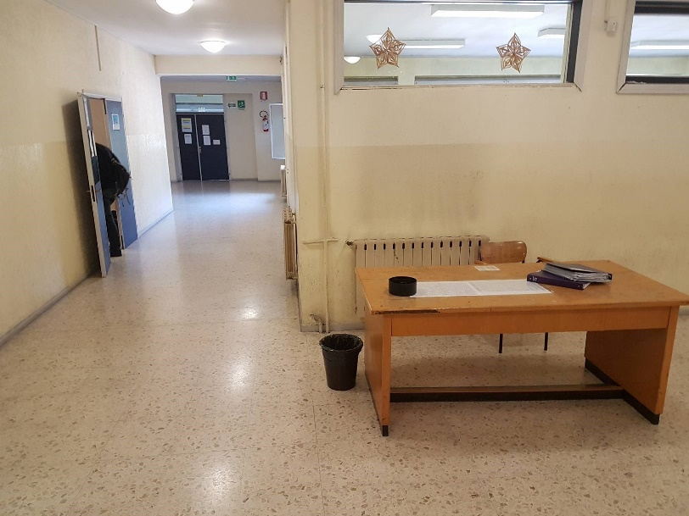

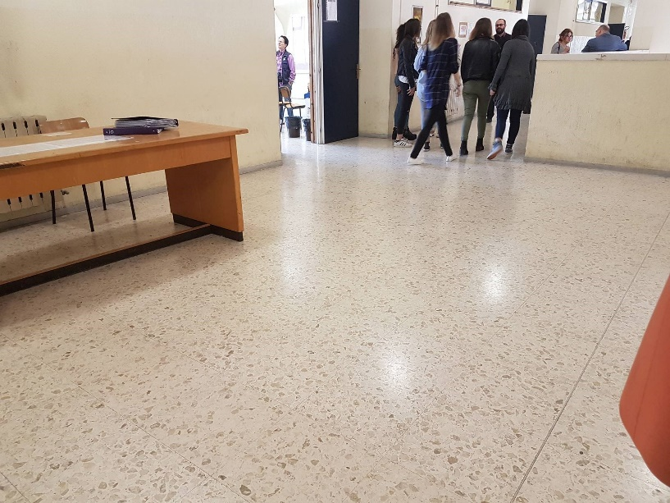

***I PROGETTI:***

* Asilo nido “Janua” (0-3 anni);
* Casa di cura “Merry house”;
* Formazione “Il calore di un sorriso”;
* Magellano, corso di sicurezza;
* Corso “Res Publica”;
* Stage “A. Sordi”;
* Centro anziani “Il giardino del Salice”;
* Centro diurno disabili “Raggio di Sole”;

***RIFLESSIONE ESPERIENZA***

Facendo una riflessione generale dell’esperienza vissuta nell’istituto Giulio Verne possiamo dire che abbiamo trovato delle problematiche soprattutto nell’organizzazione. Il primo giorno in cui siamo andate i ragazzi che dovevamo intervistare, che erano di un quarto, dovevano svolgere un compito in classe di inglese perciò abbiamo dovuto intervistare i ragazzi durante la ricreazione per lasciarli liberi di fare il compito nell’ora successiva. Le difficoltà trovate erano dovute al poco tempo a disposizione e al caos in quanto le abbiamo svolte nei corridoi nei quali si stava svolgendo la ricreazione. Ci siamo inoltre trovate in difficoltà quando, durante un’intervista una ragazza si è rifiutata di rispondere alle domande.